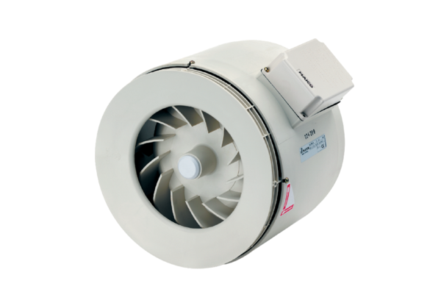Poloradiální potrubní ventilátor ERM 25Obsah dodávky: 1 kusSortiment: C
Typové číslo: 0080.0205Výrobce: MAICO

